Чёваш Республики  Елч.к район.  Аслё Пёла Тимеш  ял поселений.н  Депутатсен пухёв.  ЙЫШЁНУ  2008=?ноябрен 25 м.ш. №8-2  Аслё Пёла Тимеш ял. |  | Чувашская Республика  Яльчикский район  Собрание депутатов  Янтиковского  сельского поселения  РЕШЕНИЕ  «25» ноября 2008г.№8-2  село Янтиково

Об утверждении генерального плана
Янтиковского сельского поселения
Яльчикского района Чувашской Республики
и об установлении границ населенных пунктов,
входящих в состав Янтиковского сельского поселения

В соответствии с Градостроительным кодексом РФ , ст. 84 Земельного Кодекса РФ, Закона ЧР «О регулировании градостроительной деятельности в ЧР », Положением «О составе, порядке подготовки проекта генерального плана Янтиковского сельского поселения и внесения в него изменений , составе и порядке подготовки планов реализации генерального плана Янтиковского сельского поселения », утверждённого решением Собрания депутатов Янтиковского сельского поселения от 10 апреля 2008 года № 3/6 собрания депутатов Янтиковского сельского поселения
РЕШИЛО:
1. Утвердить прилагаемый генеральный план Янтиковского сельского поселения, разработанный ООО «Арконпроект».
2. Установить границы населенных пунктов, входящих в состав Янтиковского сельского поселения в соответствии с картографическим описанием и схематической картой,согласно приложениям к настоящему решению:
деревня Новое Янашево (приложения №1, №2);
село Байглычево (приложения №3, №4);
деревня Избахтино (приложения №5, №6);
деревня Новое Изамбаево (приложения №7, №8);
село Янтиково (приложения №9, №10);
деревня Кошки-Куликеево (приложения №11, №12);
деревня Старое Арланово (приложения №13, №14);
село Эшмикеево (приложения №15, №16);
деревня Новое Арланово (приложения №17, №18);
деревня Ишмурзино-Суринск (приложения №19, №20);
3. Настоящее решение вступает в силу через десять дней после дня его официального опубликования.

Глава Янтиковского
cельского поселения : В.М.Рыбкин

Приложение 1

Картографическое
описание границ д.Новое Янашево.

Северная граница д.Новое Янашево начинается с угла огорода Еремеевой Нины Александровны , пересекает проселочную дорогу, проходит вдоль огорода Евдокимова Василия, поворачивает на юг.
Восточная граница проходит от угла огорода Евдокимова В.А. в южном направлении до угла огорода Бариновой Лидии Владимировны и поворачивает на запад.
Южная граница проходит вдоль огорода Бариновой Л.В., и далее вдоль р.Була, доходит до угла огорода Романовой К.В. и поворачивает на северо-запад, пересекает а/д Избахтино –Н-Янашево, проходит вдоль огорода Облесова Николая Алексеевича до угла огорода.
Западная граница проходит в северном направлении вдоль границы огородов частного сектора до угла огорода Васильевой З.А., поворачивает на восток, потом на север вдоль огородов и пересекается северной границей

Приложение 2
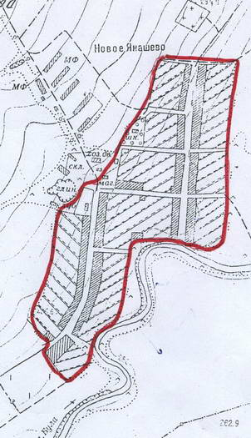

Приложение 3
Картографическое
описание границ с.Байглычево .

Северная граница c.Байглычево начинается с угла огорода Макарова В.В., проходит до угла дома Шекеровой М.В., поворачивает на север, доходит до угла огорода Шекеровой М.В., поворачивает на восток , пересекает проселочную дорогу , далее по границам огородов частного сектора до угла огорода Андреева М.П. и поворачивает на юг.
Восточная граница проходит по границам огородов Андреева М.П. и Казакова Ф.Н. в южном направлении, пересекает автодорогу Избахтино –Новое Янашево , далее по границам огорода Хардова И.П., поворачивает на запад и доходит до угла огорода Николаева П.Н. и поворачивает на юг до берега р. Б.Була.
Южная граница проходит вдоль р. Б.Була до угла огорода Ильиной О.Т. и поворачивает на север.
Западная граница проходит от угла огорода Ильиной О.Т. в северном направлении, пересекает автодорогу Избахтино – Новое Янашево и соединяется северной границей на углу огорода Макарова В.В

Приложение 4
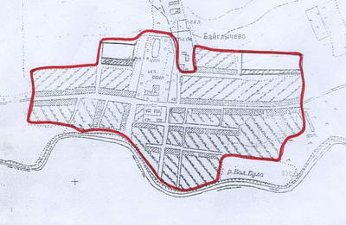

Приложение 5
Картографическое
описание границ д.Избахтино .

Северная граница начинается c северо- восточной границы и проходит в северо-восточном направлении по границам огородов и достигая оврага поворачивает на юго –восток.
Восточная граница проходит вдоль оврага в юго –восточном направлении , пересекает а/д Яльчики-Батырево, поворачивает на восток и проходит вдоль а/д Яльчики –Избахтино –Новое Янашево, дойдя до огорода Бурмистрова А.В. поворачивает на юго-восток и доходит до р.Була и поворачивает в юго –западном направлении.
Южная граница проходит в юго-западном направлении вдоль р.Була и дойдя до хозяйства Андреевой К.В. поворачивает в северо – западном направлении.
Западная граница проходит в северо – западном направлении вдоль частного сектора по ул. Западная пересекает автодорогу Яльчики – Батырево, далее проходит вдоль огородов частного сектора, доходит до угла огорода Николаева Г.П.

Приложение 6
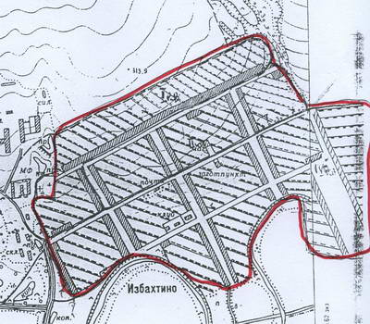

Приложение 7
Картографическое
описание границ д. Новое Изамбаево.

Северная граница деревни Новое Изамбаево начинается с угла огорода Романова Александра Васильевича, проходит вдоль огородов до огорода Фёдорова Николая Филипповича и поворачивает на юго - восток.
Восточная граница проходит вдоль огорода Фёдорова Н.Ф., поворачивает на северо-восток, доходит до угла огорода Чермаковой И.В., пересекает автодорогу Яльчики-Батырево, проходит по границе огорода Сергеева Анатолия Петровича, доходит до угла огорода и поворачивает на юго-запад.
Южная граница проходит от угла огорода Сергеева А.П. в юго-западном направлении до угла огорода Козловой Л.А. и поворачивает на северо - запад.
Западная граница проходит вдоль огорода Козловой Л.А. ,пересекает автодорогу Яльчики-Батырево, дальше вдоль огорода Лепёшкина Г.В. до угла огорода ,поворачивает на северо-восток и соединяется с северной границей.

Приложение 8
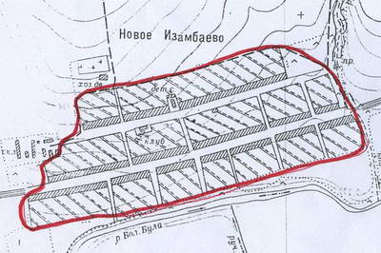

Приложение 9
Картографическое
описание границ с. Янтиково.

Северная граница с. Янтиково начинается с крайней северо-западной точки угла огорода Портнова Юрия Владимировича, проходит вдоль огородов до угла огорода Портнова Александра Павловича, поворачивает на юго-восток, потом поворачивает на северо-восток, проходит по границам огородов частного сектора до северного угла огорода Алексеевой Марии Петровны и поворачивает на юго-восток .
Восточная граница проходит по границе огорода Алексеевой М.Т. пересекает по ул. Лесная, дальше по границе огорода Мясниковой Ю.И., доходит до хозяйства Горшковой Л.А. до угла огорода поворачивает на юго-восток и доходит до хозяйства Платонова А.П. , пересекает автодорогу Яльчики –Батырево , поворачивает на юго-восток ,доходит до р. Б.Була
Южная граница начинается с угла огорода Козлова С.И. и проходит вдоль р. Б.Була, пересекает автодорогу Яльчики –Батырево , далее вдоль реки Б. Була, пересекает ул. Чкалова и поворачивает на северо-запад вдоль огородов , доходит до угла огорода Люллина В.П.
Западная граница проходит от угла огорода Люллина В.П., пересекает ул. Октябрьская, поворачивает на запад до угла огорода Скрипкина И.В., поворачивает на северо -запад , проходит вдоль огородов, доходит до угла огорода Портнова А , пересекает овраг Кураквары, доходит до хозяйства Елисеева Н.П., вдоль его огорода до хозяйства Овчинникова М, поворачивает на северо-запад ,соединяется северной границей.

Приложение 10
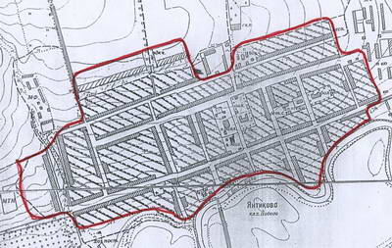

Приложение 11
Картографическое
описание границ д. Кошки- Куликеево .

Северная граница проходит в северо - восточном направлении по границам огорода Жилиной Г.В. , поворачивается на юго – восток, доходит до огорода Бабочкиной Н.М. и проходит вдоль реки Б.Була до конца огорода Жилиной А.Е. и поворачивает на юго-восток.
Восточная граница проходит вдоль огородов частного сектора, доходит до хозяйства Горбунова В.Н. ,поворачивает на север, проходит до конца огорода, поворачивает на юго- восток, проходит вдоль огородов, пересекает автодорогу Яльчики Батырево, доходит до огорода Хлебниковой Р.Г., поворачивает на юго-запад, доходит до речки Маленькая и далее вдоль этой речки до хозяйства Фролова С.В., проходит вдоль огородов до огорода Мышкина А.С. и поворачивает на восток.
Юго – западная граница проходит в северо – западном направлении вдоль огородов частного сектора до огорода Жилиной Г.В..

Приложение 12
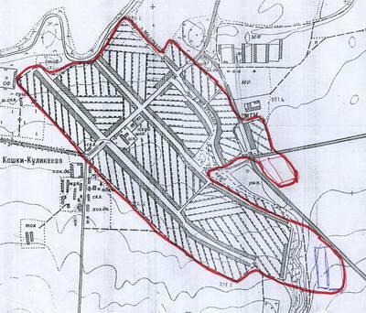

Приложение 13
Картографическое
описание границ д.Старое Арланово.

Северная граница начинается с западного угла огорода Тюбек В.З. проходит в восточном направлении , пересекает а/д Кошки-Куликеево –Старое Арланово и проходит до угла огорода Иванова И.В. и поворачивает на юг.
Восточная граница проходит от угла огорода Иванова И.В. вдоль огородов до угла огорода Воронцова Н.В. и поворачивает на восток.
Южная граница начинается от угла огорода Воронцова Н.В. проходит в Западном направлении, переходит а/д Кошки-Куликеево- Старое Арланово, дальше по границе огорода Алюновой Ф.С. и поворачивает на север.
Западная граница проходит в северном направлении вдоль речки Маленькая, доходит до западного угла огорода Ивановой М.В. и поворачивает на юго-запад по границам огородов до южной границы огорода Иголкина Н.Д. и поворачивает в северо-запад, проходит вдоль огорода Иголкина Н.Д. и Ефремовой А.М., дальше поворачивая на северо-восток вдоль границы огородов соединяется с северной границей.

Приложение 14
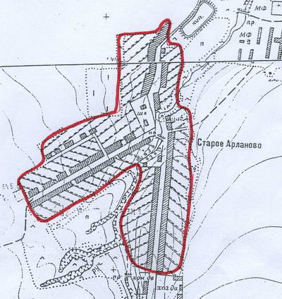

Приложение 15
Картографическое
описание границ с.Эшмикеево.

Северная граница с.Эшмикеево начинается с северной точки угла огорода Сергеева Петра Вячеславовича , проходит до огорода Кушниковой К.С., пересекает а/д Кошки-Куликеево – Эшмикеево , проходит по границам огородов до угла огорода Гавриловой А.А и поворачивает на юго-запад.
Восточная граница проходит вдоль речки Суринская до границы огорода Ложкова Ю.Н. и поворачивает на юго-запад.
Южная граница проходит по границе огорода Ложкова Ю.Н., пересекая улицу Центральная проходит по ул. Больничная до угла дома Клементьевой А.П. и поворачивает на северо-восток.
Западная граница проходит вдоль огорода Клементьева А.П., доходит до угла участка Эшмикеевской ООШ, поворачивает на северо-запад по границе забора школы, потом поворачивает на северо-восток и вдоль забора школы и потом вдоль огорода Ложкова А.П. и соединяется с северной границей. по границе полосы отводы ЛЭП и соединяется с северной границей.

Приложение 16

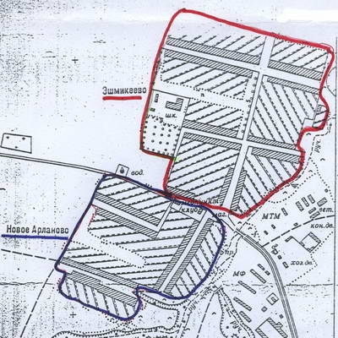

Приложение 17
Картографическое
описание границ д.Новое Арланово .

Северная граница д.Новое Арланово начинается с северной точки угла огорода Даниловой С.Я , проходит в юго-восточном направлении вдоль границы огородов, далее по улице Больничная до владений Иванова Ф.Я и поворачивает на юго-запад.
Восточная граница проходит в юго-западном направлении вдоль речки Суринская до огорода Павловой М.А. и поворачивает на северо-запад.
Южная граница проходит в северо-западном направлении по улицы Черемуховая , переходит овраг и дальше в юго- западном направлении по границе огорода Ивановой Р.Д. доходит до южного угла огорода и поворачивает на северо-восток.
Западная граница проходит по границе огородов частного сектора, доходит до дороги Кошки-Куликеево – Эшмикеево и соединяется с северной границей.

Приложение 18
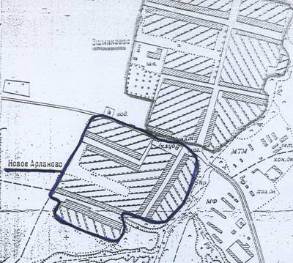

Приложение 19
Картографическое
описание границ д.Ишмурзино- Суринск .

Северная граница д.Иш-Суринска начинается с огорода Хамзина Масхута, проходит до огорода Харисова Рифката , поворачивает на север, доходит до огорода Бургановой Марьям ,поворачивает на восток.
Восточная граница проходит в южном направлении по улице Тукая , поворачивает на восток, доходит до речки Суринская и проходит вдоль этой речки , поворачивает на запад по границе огородов, до пересечения с ул.Г.Тукая , доходит до хозяйства Сайфутдиновой З, и поворачивает на юг, проходит по границам огородов, поворачивает на запад доходит до границы огорода Гиниятуллина, поворачивает на юг, доходит до огорода Ишмаева Ф, поворачивает на запад.
Южная граница проходит вдоль оврага в северо –запад до конца огорода Валиева Д.
Западная граница проходит вдоль границы огородов в северо – восточном направлении , доходит до огорода Ишмаева Ф, поворачивает на запад, потом на северо – восток по границе огородов, доходит до границы огорода Самитова И, поворачивает на юго –восток, потом поворачивает на северо-восток и вдоль границы огородов, пересекает а/д Яльчики- Эшмикеево , далее вдоль огородов до границы Хамзина М.

Приложение 20
